МУ «ОДО Урус-Мартановского муниципального района»

**Муниципальное бюджетное дошкольное образовательное учреждение**

**«ДЕТСКИЙ САД №1 «ФИРДАУС» С. АЛХАЗУРОВО**

**УРУС-МАРТАНОВСКОГО МУНИЦИПАЛЬНОГО РАЙОНА»**

**(МБДОУ «Детский сад №1 «Фирдаус» с. Алхазурово»)**

1. МУ «Хьалха-Мартанан муниципальни кIоштан ШДО»
2. **Муниципальни бюджетни школазхойн дешаран учреждени**
3. **«ХЬАЛХА-МАРТАНАН МУНИЦИПАЛЬНИ КIОШТАН**
4. **ОЛХАЗАР-КIОТАР ЮЬРТАН БЕРИЙН БЕШ №1 «ФИРДАУС»**
5. **(МБШДУ «Олхазар-КIотар юртан берийн беш №1 «Фирдаус»)**

**Описание к поделке « Наши друзья - Эколята»**

Муниципальное Бюджетное Дошкольное Образовательное Учреждение «Детский сад №1 «Фирдаус» с. Алхазурово Урус-Мартановского муниципального района».

Индекс: 366505

Адрес: Чеченская Республика, Урус-Мартановский р-н, с Алхазурово, Береговая ул., д. 38а

Телефон: +7(967)5091179

E-Mail: [1aishat-z@mail.ru](mailto:1aishat-z@mail.ru)

Заведующий: Зубайраева Айшат Юнусовна

Руководитель: Курбанова Мата Бислановна

Работу выполнил:Шалаев Магомед Рамзанович, 6 лет.

Весёлые сказочные герои “Эколята” – друзья и защитники Природы Умница, Шалун, Тихоня и Ёлочка родились в лесу и знают про него всё. Эколята уверены, что главная экологическая проблема нашего времени – это наличие огромного количества мусора. Эколята - молодые защитники природы, которые дают понять детям неразрывную связь человека и природы, всю важность сохранения и охраны природы. Наши друзья Эколята очень беспокоятся о нашей природе, поэтому каждый день трудятся.

Однажды друзья Эколята – Шалун, Умница, Тихоня и Елочка решили отправиться в лес, чтобы посадить саженцы деревьев. Когда друзья Эколята вышли на лесную поляну, их там ожидала неприятность. Среди травы лежал мусор- упаковки из-под сока, пустые бутылки, салфетки. Защитники природы не растерялись и сразу же принялась собирать мусор. Но собирать его они решили правильно.

Чтобы сделать окружающую среду более чистой, нужно уменьшить количество выбрасываемых упаковок и другого используемого сырья, а для этого им нужно дать новую жизнь, используя их вторично в виде полезных вещей.

Вот и наши сказочные герои- Эколята: Шалун, Умница, Тихоня и Елочка решили дать такому использованному материалу новую жизнь. Эколята установили на лесной поляне, мусорные контейнеры для раздельного сбора мусора и дружно рассортировали мусор по отдельным контейнерам. На своём примере показали, что нельзя бросать мусор. Каждый день ежедневно люди выбрасывают большое количество мусора, загрязняя окружающую среду.

Никогда не забывайте, Природа - это ваш дом, а в доме всегда должно быть чисто! А наши друзья Эколята будут с нами всегда и будут нам помогать совершать добрые поступки.

Наша поделка представляет собой ярких, красочных сказочных героев  Эколят: Шалуна, Умницы, Тихони и Ёлочки. Шалун- самый озорной, любит весёлые игры и стремится узнать что-то новое. Тихоня-тихий, скромный, любит цветы. Ёлочка - весёлая и общительная. Умница - самая серьёзная, умная, любит читать. Они очень дружные ребята.

Образы сказочных героев эколят полностью выполнены из бросового материала. Для изготовления туловища, рук и ног использовали деревянные палочки обмотанные ниткой, башмаки и руки эколят из цветной бумаги, голова – из фетра набитого тополиным пухом. Одежда эколят сшито из фетра. Рост кукол-20 см. Для изготовления поделки использован мох, деревяная кора и дощечки. Контейнеры изготовлены из различных коробок из-под кремов.

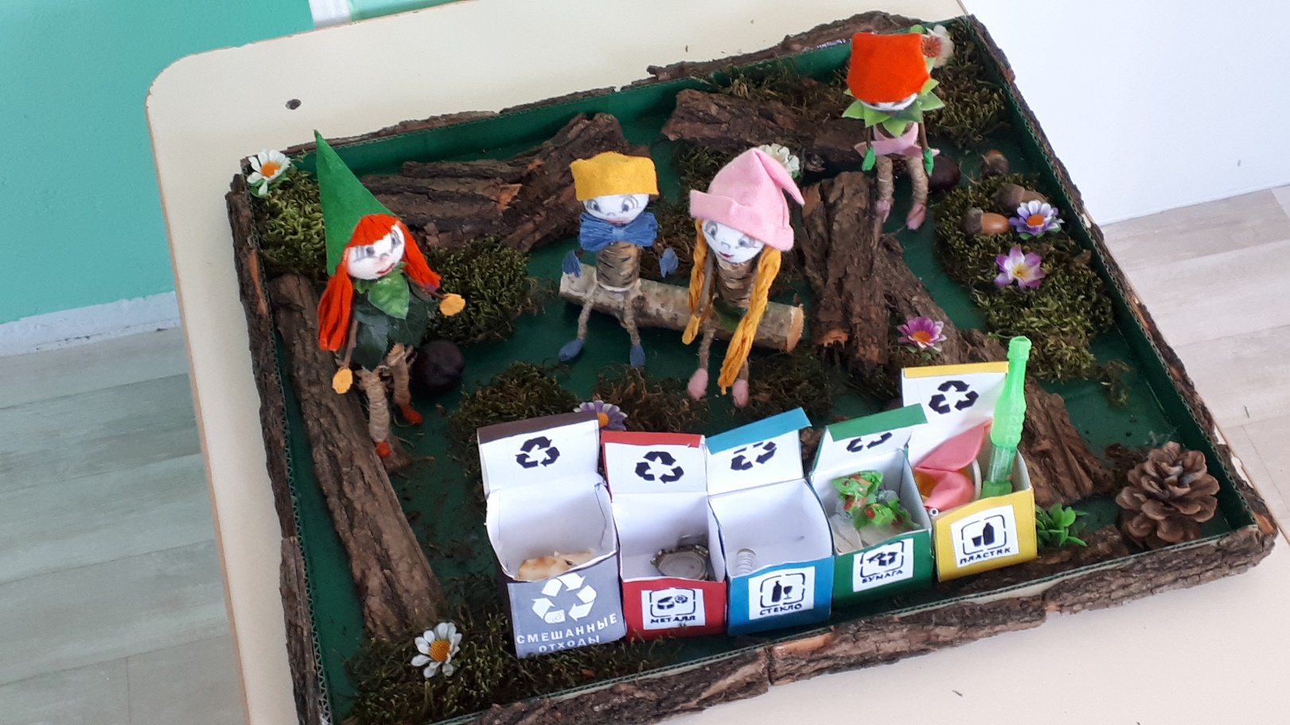

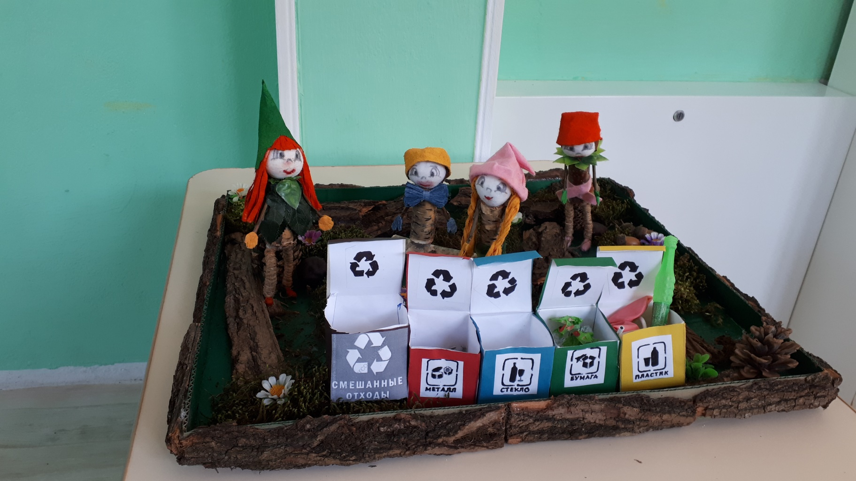

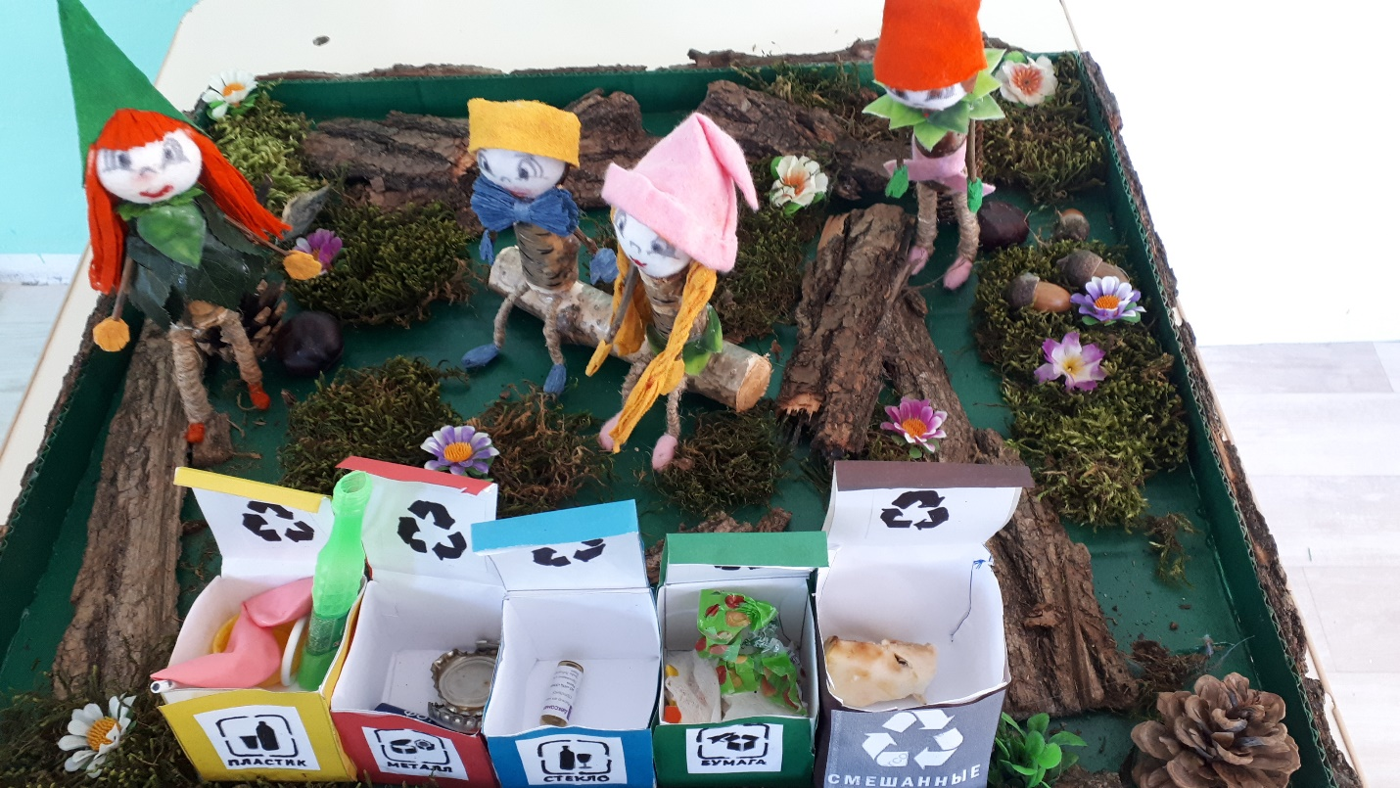

Эколята  не просто куклы- это помощники. Благодаря эколятам  дети могут в игровой форме прикоснуться к миру природы, познать её тайны, законы, правила поведения, стать её защитниками и друзьями. Яркие, красочные куклы - эколята расскажут детям много интересного. Работа с бросовым материалом учит  не только творить и развиваться, но и бережливости и любви к окружающей среде. Прежде чем отправлять какой-либо предмет в мусор, стоит приглядеться к нему внимательно. А может это не бросовый материал, а основа будущего шедевра. Бросовый материал дает детям чувство независимости от взрослых т. к его можно использовать по своему усмотрению. А главное- этот материал всегда можно найти, он разнообразен, развивает детскую фантазию и воображение.